 

|  |  |  |  |
| --- | --- | --- | --- |
|  | **PLAN DE** |  |  |
|  |  |  |
|  | **DESARROLLO** |  |  |
|  | **DE SOFTWARE** |  |  |

|  |  |  |  |
| --- | --- | --- | --- |
| Nombre del proyecto: | Sistema Verificador | De Tomates |  |
| Alias del proyecto: | Examinador de | Calidad de Tomates | | SIVET |
| Versión: | *2* | Fecha última | *07/04/18* |
|  |  | modificación: |  |

Contenido

Resumen 3

Introducción 4

Capítulo I. Antecedentes 6

1.1 Problemática 6

1.2Objetivo General y Específicos 8

Objetivo general 8

Objetivos específicos 8

1.3 Propósito (Justificación 9

Capítulo II. Estado de la práctica 10

2.1 Trabajos relacionados 10

2.2 Marco Teórico 11

Capítulo III. Solución propuesta 15

3.1 Alcances y Limitaciones 15

3.2 Organización (Planeación) 16

3.3 Supuestos 17

3.4 Entregables 18

3.5 Roles y responsabilidades 19

3.6 Presupuesto 21

Anexos 22

Bibliografía 25

# 

# Resumen

Este documento corresponde al Plan de Desarrollo de Software del proyecto “Sistema Verificador de Tomates”. A lo largo de un tiempo medianamente moderado se pretende crear y desarrollar un sistema que analice los tomates que están siendo procesados antes de su distribución y así poder mejorar la calidad de estos con el fin de evitar la mala calidad de los tomates y hacer las tareas correspondientes cuando se detecte como son la retirada de la banda de producción.

# 

# Introducción

En el presente documento de plan de desarrollo se detallará la manera en la que se llevará el seguimiento del proyecto, explicado mediante una serie de secciones y también el por qué surge la necesidad de desarrollar este proyecto.

La introducción de nuevas tecnologías siempre ha sido un punto trivial, debido a que por lo general, hay cierto grado de incertidumbre ya que no se sabe con certeza cómo reaccionará el mercado, pero esto no debería ser una limitante debido a que con un buen análisis, planeación y organización, todo proyecto que pretenda agregar, modificar o mejorar los procesos establecidos, con seguridad tendrá éxito.

Según Gabriel Ferraté Pascual, Rector de la Universitat Oberta de Catalunya (UOC), España nos dice, “Vivimos en un entorno complejo y cambiante. Esto nos preocupa, nos da miedo lo nuevo porque en el fondo los humanos somos conservadores. De hecho, el mundo siempre ha cambiado, y un valor fundamental es la adaptación al cambio”,

Así es como se decide que la realización de este proyecto resulta altamente innovador con características sorprendentes y que aseguramos que será de gran interés para las compañías a las que se encuentra dirigido, con altas vistas hacia el futuro, mejorando y ayudando al ser humano cada día con el uso de la tecnología.

En el capítulo 1 de antecedentes se hablará acerca de la razón de ser este proyecto, así como su justificación y que es lo que conlleva a que se realice, así como también el objetivo general y objetivos específicos.

En el capítulo 2 se encontrarán los trabajos similares al presente proyecto que se ya se han desarrollado tomándolos para construir unos cimientos sólidos que aportarán gran utilidad durante el transcurso de este proyecto.

Finalmente en el capítulo 3 se especificarán los alcances y limitaciones, lo que permitirá dar a conocer en que se trabajará pero igualmente lo que explícitamente, no se trabajará, esto con el fin de no crear falsos supuestos que afecten y enturbien la percepción del proyecto final y se tenga claro que es lo que se hará.

# Capítulo I. Antecedentes

## 1.1 Problemática

En las líneas de producción actualmente se han desarrollado diversas técnicas ya sea para disminuir el tiempo de creación de productos, o tener una eficacia mayor

En cualquiera de estos casos lo que se desea es automatizar los procesos ya sea para disminuir costes o también para minimizar los riesgos que las industrias tienen de o hacia los empleados y con los productos fabricados.

Pero hay un área que está en auge y es el de asegurar la calidad de los productos una vez han salido de la línea de producción ya que no todas poseen un mecanismo que detecte cuales han sido fallidos y cuáles no, lo que retrasa y disminuye la calidad del producto en general cuando esto sucede.

Por lo anterior mencionado, se realizará un estudio para saber de qué manera se va a desarrollar un sistema que analice los tomates que van pasando por una banda para detectar cuales cumplen los requerimientos de calidad establecidos previamente por el cliente o vendedor y en caso de que se detecte un tomate en mal estado, este se procederá a su efectiva eliminación.

## 

## 1.2 Objetivo General y Específicos

## Objetivo general

Desarrollar un sistema que analice los tomates que van pasando por una banda, detectando aquellos que no cumplen las características de calidad previamente establecidos.

## Objetivos específicos

* Crear un plan de financiamiento para el proyecto basado en un estudio de factibilidad económica
* Elaborar una propuesta de solución basada en un análisis técnico del proyecto
* Diseñar un modelo lógico que atienda a las necesidades del proyecto
* Realizar una base de datos que permita guardar de manera eficiente la información sin problemas de integridad o concurrencia.

1. Propósito (Justificación**)**

La razón de realizar este proyecto es la de solucionar el problema que tienen las empresas que al no contar con un método que permita identificar las los tomates que se encuentran en mal estado, como pueden ser tomates dañados en la cosecha, a las en los envases de Tetrapack, ya que algunas veces, por manejo accidental, se pueden ocasionar daños al empaque ocasionando que cuando el lote abandona la línea de producción, surjan derrames importantes que pueden ocasionar en pérdidas para la empresa.

Al regarse el líquido a los demás envases Tetrapack que están en buen estado estos quedan impregnados con la sustancia que contiene, que en la gran mayoría de ocasiones son bebidas con una cantidad considerable de azúcar, lo que conlleva a la proliferación posterior de insectos y agentes bacterianos que perjudican la higiene de los productos.

Cabe destacar que al detectar los envases que contengan fugas se notará un aumento a la calidad en general de los productos Tetrapack así como la obtención de información que podrá ser analizada por medio de un software.

Al realizar este proyecto se estima un aumento general de la producción y análisis de información en las empresas involucradas, logrando así aprovechar el uso de la tecnología aplicada al mercado.

# 

# Capítulo II. Estado de la práctica

## 2.1 Trabajos relacionados

**DISEÑO DE UN SISTEMA DE RIEGO ASISTIDO POR HARDWARE**

**ARDUINO**

Este proyecto fue realizado por la alumnos de la Escola Técnica Superior d’ Enginyeries Industrial i Aeronàutica de Terrassa de la Universitat Politécnica de Catalunya ubicada en Barcelona, España el cual consiste en realizar un diseño de un sistema de riego hidropónico, el cual se encuentra basado en Arduino utilizando la placa Arduino Mega. Al igual que este proyecto lo que se busca es optimizar los procesos de producción de los alimentos con ayuda de tecnología Arduino.

## 

## 2.2 Marco Teórico

Es el punto más crítico en la construcción del proyecto de investigación, ya que es aquí donde se encuentra el fundamento científico del estudio de investigación, consiste en realizar una revisión de la literatura sobre el tema, es decir, buscar las fuentes documentales que permitan detectar, extraer y recopilar la información de interés para la solución del problema.

En este marco teórico se sustenta toda la información en la que está basado este proyecto de software, obteniendo información de distintas fuentes con el fin de informar al lector sobre el cual se apoya este Sistema de Verificador Tetrapack, mencionando también que tipo de herramientas se utilizaran y el por qué su uso.

**Lenguaje de programación**

La acción de programación de computadoras o simplemente programación se podría definir como el arte de crear una estructura lógica mediante palabras y símbolos, interpretables por un computador. La persona que realiza esta tarea debe ser capaz de tener una lógica desarrollada y tener sólidos conocimientos en el área, siendo necesario saber igual saber analizar y realizar el diseño de la aplicación en pequeños proyectos así como su mantenimiento. El código realizado por la persona que está creando un programa de computadora recibe el nombre de código fuente o simplemente código. Así que el código que escriben las personas para ejecutar en los computadores es lo que se conoce como ***lenguaje de programación***.

A continuación, una cita destacada sobre la programación:

*"No te preocupes si no funciona bien. Si todo estuviera correcto, serías despedido de tu trabajo"*

*-- Ley de Mosher de la Ingeniería del Software*

**Java**

Para el desarrollo de este proyecto se ha utilizará el lenguaje de programación ***Java*** el cual es el lenguaje de programación ***más*** utilizado que trae numerosas ventajas como la portabilidad y su compatibilidad diversos sistemas operativos.

Java es aquél lenguaje de programación el cual revoluciono la manera en la que se programa, ya que fue uno de los que marco la tendencia de tener aplicaciones multiplataforma, con su máquina virtual de Java, permite escribir código una vez, y ejecutarlo en los distintos sistemas operativos más populares en el mercado de ordenadores: Windows, Linux y OS X.

Una de las bases fundamentales de Java fue la creación de un lenguaje de programación que fuera independiente del sistema operativo tanto desde donde se realizara como donde se ejecutara, siendo indispensable compartir la misma arquitectura entre todas las plataformas.

**JavaFX 2.0**

JavaFX 2.0 en el cual es la base de este proyecto, es el kit de herramientas de interfaz gráfica de usuario (GUI) de nueva generación de Java para que los desarrolladores puedan crear rápidamente aplicaciones multiplataforma potentes y con una interfaz moderna dando posibilidad de dar diseños impactantes visualmente.

*El nuevo JavaFX 2.0 es una interfaz de programación de aplicaciones (API) de puro lenguaje Java, obteniendo bibliotecas ya existentes y la inclusión de nuevas. Las estrategias clave de arquitectura proporcionadas por JavaFX 2.0 API son la reutilización de bibliotecas Java existentes y el puente de comunicación entre otros lenguajes que se ejecutan en la JVM.*

**JavaFX Scene Builder**

JavaFX Scene Builder es un programa diseñado para realizar interfaces de usuario de manera rápida y amigable proporcionando la facilidad de crear rápidamente un diseño de Interfaz Gráfica de Usuario (GUI) sin necesidad de escribir código fuente, con posibilidad de agregar, combinar y editar los controles de la GUI de JavaFX a su diseño mediante la biblioteca de controles GUI y el panel de contenido, aparte de compatibilidad entre plataformas de los sistemas operativos Windows, Linux y Mac OS X.

Con la aplicación JavaFX Scene Builder podemos construir la interfaz gráfica de una aplicación de escritorio Java de forma más sencilla. JavaFX Scene Builder genera archivos descriptores FXML que podemos cargar en la aplicación evitando la tediosa y no sencilla tarea de construir la interfaz gráfica mediante código.

**PostgreSQL**

Este es el sistema gestor de base de datos (SGBD) objeto-relacional en el cual se desarrolló este proyecto y en el cual fue el elegido por sobre otros en el mercado (MySQL, SQL Server) debido a que este programa presenta mejoras sustanciales en cuanto escalabilidad y eficiencia, logrando mejores resultados en operación.

Sus principales características son:

* Alta concurrencia: mediante un sistema denominado MVCC (Acceso concurrente multiversión, por sus siglas en inglés)
* Amplia variedad de tipos nativos: provee nativamente varios soportes
* Ahorros considerables de costos de operación
* Estabilidad y confiabilidad

**Metodología RUP**

RUP divide el proceso en 4 fases, dentro de las cuales se realizan varias iteraciones en número variable según el proyecto y en las que se hace un mayor o menor hincapié en los distintas actividades.

**Inicio**

Esta fase tiene como propósito definir y acordar el alcance del proyecto con los patrocinadores, identificar los riesgos asociados al proyecto, proponer una visión muy general de la arquitectura de software y producir el plan de las fases y el de iteraciones posteriores.

**Elaboración**

En la fase de elaboración se seleccionan los casos de uso que permiten definir la arquitectura base del sistema y se desarrollaran en esta fase, se realiza la especificación de los casos de uso seleccionados y el primer análisis del dominio del problema, se diseña la solución preliminar.

**Construcción**

El propósito de esta fase es completar la funcionalidad del sistema, para ello se deben clarificar los requisitos pendientes, administrar los cambios de acuerdo a las evaluaciones realizados por los usuarios y se realizan las mejoras para el proyecto.

**Transición**

El propósito de esta fase es asegurar que el software esté disponible para los usuarios finales, ajustar los errores y defectos encontrados en las pruebas de aceptación, capacitar a los usuarios y proveer el soporte técnico necesario. Se debe verificar que el producto cumpla con las especificaciones entregadas por las personas involucradas en el proyecto.

# Capítulo III. Solución propuesta

## 3.1 Alcances y Limitaciones

En este proyecto el plan de financiamiento se refiere a los recursos económicos necesarios para la realización del proyecto, NO teniendo en cuenta las horas trabajadas por los involucrados en este proyecto por lo que en el caso que aplique, se quiera lucrar con este proyecto, se deberá hablar con el líder de proyecto para despejar dudas.

El modelo lógico que se propondrá no garantiza que sea la mejor opción, sin embargo se realizará con base a los conocimientos aprendidos por los estudiantes, no descartando así que se hagan investigaciones para mejorar en este ámbito.

La base de datos guardará los datos recogidos por el sensor pero con ciertas limitaciones debido a que aún se están investigando opciones eficaces que permitan almacenar grandes volúmenes de datos, entre las candidatas están la computación en la nube (cloud computing).

# 3.2 Organización (Planeación)

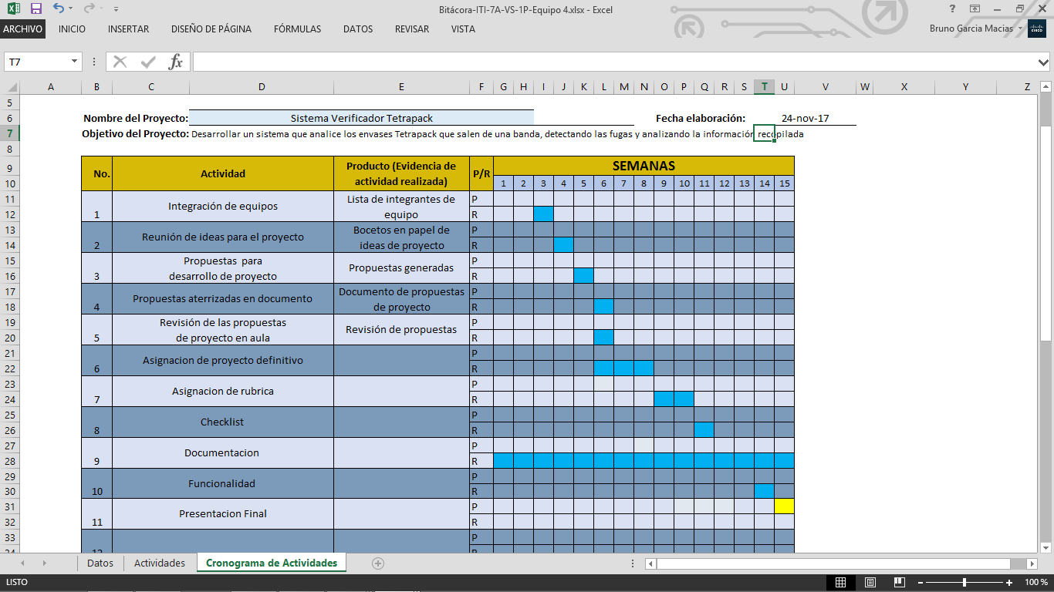

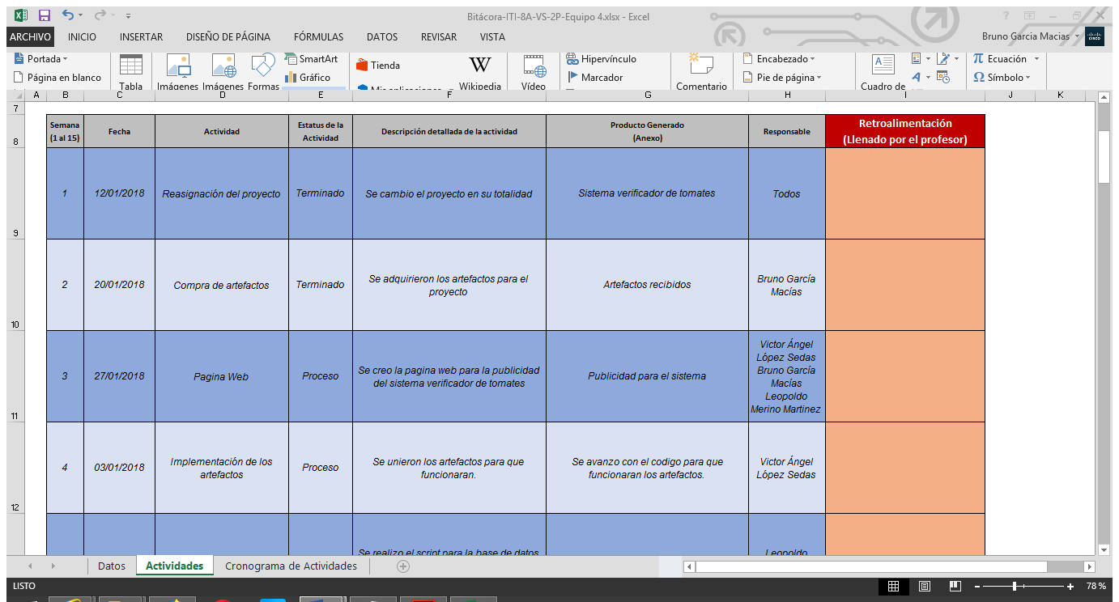

# 3.3 Supuestos

*{En esta sección se debe mostrar las condiciones, o situaciones del proyecto que se asume como verdadera para la planificación. Máximo 1 media cuartilla.}*

# 

# 3.4 Entregables

*{En esta sección se describen los entregables (todo lo generado), así como la fecha de entrega de cada uno. 1 a 2 cuartillas}*

* Plan de desarrollo de proyecto
* Bitácora
* Plan de negocios
* Caso de desarrollo
* Glosario
* Arquitectura de software
* Modelado de caso de uso
* Modelo de secuencia
* Sitio web
* Base de datos
* Codificación Arduino
* Maqueta
* Prototipo Arduino

# 3.5 Roles y responsabilidades

|  |  |  |
| --- | --- | --- |
| Nombre | Rol | Definición |
| Araceli Arguello Rosas | Grupo de desarrollo: Administrador de Base de Datos | Diseñan y definen la arquitectura, componentes y datos de un sistema de cómputo. |
| Bruno García Macías | Líder de proyecto1  Grupo de desarrollo: Programador2 | 1Dirigir y coordinar los proyectos de desarrollo y mantenimiento de las aplicaciones de un área de la empresa, supervisando las funciones y los recursos de análisis funcional, técnico y programación, asegurando la adecuada explotación de las aplicaciones.  2Hacer que los sistemas informáticos funciones de forma eficiente. Escriben programas, para que estos sean más rápidos y versátiles. |
| Dorisel Isela Arguelles Sánchez | Grupo de analistas: Analista de procesos de negocio | Su función es ayudar a identificar cómo funciona realmente una operación de negocios y luego ayudar a identificar, diseñar, construir e implementar mejoras. |
| Leopoldo Merino Martínez | Grupo de analistas: Analista del sistema | Describe y analiza un problema con el propósito de ser solucionado mediante un sistema de información. |

|  |  |  |
| --- | --- | --- |
| Víctor Ángel López Sedas | Tester 3  Grupo de desarrollo: Ingeniería de procesos4 | 3Son probadores de software, planifican y llevan a cabo pruebas de software de los ordenadores para comprobar si funcionan correctamente.  4Diseñar, poner en marcha y ejecutar todo lo necesario para obtener la óptima explotación de los sistemas o procesos a instalar en los departamentos de producción de las empresas industriales. |

# 3.6 Presupuesto

En este punto el costo total de productos para la realización del proyecto es de aproximadamente $1500 pesos mexicanos (MXN) que corresponden a:

Compra, manejo y envío de productos de hardware para la elaboración del mismo, no contemplando aún las horas trabajadas por los integrantes del equipo del trabajo.

# Anexos

# 

# 

# Bibliografía

2ndQuadrant. (01 de 2011). Obtenido de ¿Quién usa PostgreSQL?: <https://www.2ndquadrant.com/es/postgresql/quien-usa-postgresql/>

2ndQuadrant. (08 de 2017). Obtenido de Preguntas frecuentes de PostgreSQL: <https://www.2ndquadrant.com/es/postgresql/preguntas-frecuentes-de-postgresql/>

Almog, S. (22 de Nov de 2015). Obtenido de Should Oracle Spring Clean JavaFX: <https://dzone.com/articles/should-oracle-spring-clean-javafx>

Alonzo, J. (16 de Noviembre de 2015). Obtenido de Introducción a JavaFX - Herramientas necesarias: <https://codigoalonso.blogspot.mx/2015/11/introduccion-javafx.html>

Iruela, J. (19 de 01 de 2016). Obtenido de Los gestores de bases de datos más usados: <https://revistadigital.inesem.es/informatica-y-tics/los-gestores-de-bases-de-datos-mas-usados/>

Lowe, D. (2012). Obtenido de 10 Differences between JavaFX and Swing: <http://www.dummies.com/programming/java/10-differences-between-javafx-and-swing/>

pico.dev. (09 de 10 de 2015). Obtenido de JavaFX Scene Builder, editor para crear archivos FXML: <https://picodotdev.github.io/blog-bitix/2015/10/javafx-scene-builder-editor-para-crear-archivos-fxml/>

Schildt, H. &. (2001). Java 2: Manual de referencia. México D.F: Osborne/McGraw-Hill.

Schildt, H. (2007). Java. Manual de Referencia Séptima Edición. México, D.F: McGRAW-HILL INTERAMERICANA EDITORES, S.A. DE C.V.

Schildt, H. (2014). Java: The Complete Reference. USA: McGraw-Hill.

José Pacheco. (2017). Analista de procesos. 25/11/17, de Heflo Sitio web: <https://www.heflo.com/es/definiciones/analista-de-procesos/>

Micarreralaboralenit. (2007). Líderes de Proyectos – Qué hacen y qué se necesita para serlo. 25/11/17, de mi carrera laboral Sitio web:

<https://micarreralaboralenit.wordpress.com/2007/11/30/administradores-de-proyectos-que-hacen-y-que-se-necesita-para-serlo/>

Gabriel Almeida. (2013)¿Qué hace un Analista de Negocio? 25/11/17, de gabriealmeida.com.mx Sitio web: <http://gabrielalmeida.com.mx/1095/que-hace-un-analista-de-negocio/>